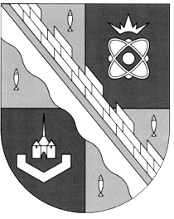
СОВЕТ ДЕПУТАТОВ МУНИЦИПАЛЬНОГО ОБРАЗОВАНИЯ
СОСНОВОБОРСКИЙ ГОРОДСКОЙ ОКРУГ ЛЕНИНГРАДСКОЙ ОБЛАСТИ
(ТРЕТИЙ СОЗЫВ)

Р Е Ш Е Н И Е

от 28.02.2018 г. № 32

«Об отчете заместителя председателя совета депутатов Сосновоборского городского округа перед советом депутатов о работе в 2017 году»

В соответствии с «Положением о порядке назначения и проведения отчета главы Сосновоборского городского округа и заместителя председателя совета депутатов перед советом депутатов Сосновоборского городского округа», утвержденным решением совета депутатов от 02.10.2007г. №119 (с учетом изменений, внесенных решением совета депутатов от 16.02.2011 года № 10), совет депутатов Сосновоборского городского округа

РЕШИЛ:

1.Принять отчет заместителя председателя совета депутатов Сосновоборского городского округа перед советом депутатов о работе в 2017 году.
2.Признать деятельность заместителя председателя совета депутатов Сосновоборского городского округа в 2017 году как удовлетворительную.
3. Настоящее решение вступает в силу со дня принятия.

Глава Сосновоборского
городского округа А.В.Иванов

